ФЕДЕРАЛЬНОЕ ГОСУДАРСТВЕННОЕ БЮДЖЕТНОЕ ОБРАЗОВАТЕЛЬНОЕ УЧРЕЖДЕНИЕ ВЫСШЕГО ОБРАЗОВАНИЯ

МОСКОВСКИЙ ПОЛИТЕХНИЧЕСКИЙ УНИВЕРСИТЕТ
ВЫСШАЯ ШКОЛА ПЕЧАТИ И МЕДИАИНДУСТРИИ

Институт Принтмедиа и информационных технологий
Кафедра Информатики и информационных технологий

направление подготовки
09.03.02 «Информационные системы и технологии»

ЛАБОРАТОРНАЯ РАБОТА № __1_

Дисциплина: Разработка игровых приложений под мобильные платформы.
Тема: Работа с фрагментами в Android-приложении

Выполнил(а): студент(ка) группы __211-727__

_____Бунаков В.Е.________________
(Фамилия И.О.)

Дата, подпись ________________ ___________
(Дата) (Подпись)

Проверил: _________________________ ___________
(Фамилия И.О., степень, звание) (Оценка)
Дата, подпись ________________ ___________
(Дата) (Подпись)

Замечания: _________________________________________________________
____________________________________________________________________
____________________________________________________________________

Москва
2023
Layout/activity_main.xml
<?xml version="1.0" encoding="utf-8"?>
<androidx.constraintlayout.widget.ConstraintLayout
xmlns:android="http://schemas.android.com/apk/res/android"
xmlns:tools="http://schemas.android.com/tools"
xmlns:app="http://schemas.android.com/apk/res-auto"
android:layout_width="match_parent"
android:layout_height="match_parent"
tools:context=".MainActivity">
<androidx.fragment.app.FragmentContainerView
android:layout_width="wrap_content"
android:name="com.example.lab8.ListFragment"
android:layout_height="wrap_content" android:id="@+id/fragmentContainerView3"
tools:ignore="MissingConstraints"
app:layout_constraintBottom_toBottomOf="parent"
app:layout_constraintStart_toStartOf="parent"
app:layout_constraintEnd_toEndOf="parent"/>
<androidx.fragment.app.FragmentContainerView
android:layout_width="wrap_content"
android:layout_height="wrap_content"
android:name="com.example.lab8.DetailFragment"
android:id="@+id/detailFragment"
app:layout_constraintTop_toTopOf="parent"
app:layout_constraintStart_toStartOf="parent"
app:layout_constraintEnd_toEndOf="parent"/>
</androidx.constraintlayout.widget.ConstraintLayout>

Layout/fragment_detail.xml
<?xml version="1.0" encoding="utf-8"?>
<androidx.constraintlayout.widget.ConstraintLayout
xmlns:android="http://schemas.android.com/apk/res/android"
xmlns:app="http://schemas.android.com/apk/res-auto" xmlns:tools="http://schemas.android.com/tools"
android:layout_width="match_parent"
android:layout_height="match_parent" android:id="@+id/linearLayout">
<ImageView
android:id="@+id/photo"
android:layout_width="0dp"
android:layout_height="150dp"
android:padding="5dp"
app:layout_constraintTop_toTopOf="parent" app:layout_constraintStart_toStartOf="parent"
android:layout_marginTop="4dp" app:layout_constraintEnd_toEndOf="parent"/>
<TextView
android:id="@+id/detailsText"
android:layout_width="wrap_content"
android:layout_height="wrap_content"
android:text="Выберите цветок"
android:textSize="12sp"
android:padding="5dp"
app:layout_constraintEnd_toEndOf="parent"
app:layout_constraintHorizontal_bias="0.475" app:layout_constraintStart_toStartOf="parent"
app:layout_constraintTop_toBottomOf="@+id/photo" android:layout_marginTop="20dp"/>
</androidx.constraintlayout.widget.ConstraintLayout>

Layout/fragment_list.xml

<?xml version="1.0" encoding="utf-8"?>
<androidx.constraintlayout.widget.ConstraintLayout
xmlns:android="http://schemas.android.com/apk/res/android"
xmlns:tools="http://schemas.android.com/tools" android:layout_width="match_parent"
android:layout_height="match_parent">
<ListView
android:layout_width="match_parent"
android:layout_height="317dp"
android:padding="10dp"
android:id="@+id/list" tools:ignore="MissingConstraints" tools:layout_editor_absoluteY="414dp">
</ListView>
</androidx.constraintlayout.widget.ConstraintLayout>

Land/activity_main.xlm
<?xml version="1.0" encoding="utf-8"?>
<androidx.constraintlayout.widget.ConstraintLayout
xmlns:android="http://schemas.android.com/apk/res/android"
xmlns:tools="http://schemas.android.com/tools"
xmlns:app="http://schemas.android.com/apk/res-auto"
android:layout_width="match_parent"
android:layout_height="match_parent"
tools:context=".MainActivity">
<androidx.fragment.app.FragmentContainerView
android:layout_width="wrap_content"
android:name="com.example.lab8.ListFragment"
android:layout_height="wrap_content" android:id="@+id/fragmentContainerView3"
tools:ignore="MissingConstraints"
app:layout_constraintBottom_toBottomOf="parent"
app:layout_constraintEnd_toEndOf="parent" app:layout_constraintTop_toTopOf="parent"
/>
<androidx.fragment.app.FragmentContainerView
android:layout_width="wrap_content"
android:layout_height="wrap_content"
android:name="com.example.lab8.DetailFragment"
android:id="@+id/detailFragment"
app:layout_constraintTop_toTopOf="parent"
app:layout_constraintStart_toStartOf="parent"
app:layout_constraintBottom_toBottomOf="parent"/>
</androidx.constraintlayout.widget.ConstraintLayout>

Land/fragment_detail.xml
<?xml version="1.0" encoding="utf-8"?>
<androidx.constraintlayout.widget.ConstraintLayout
xmlns:android="http://schemas.android.com/apk/res/android"
xmlns:app="http://schemas.android.com/apk/res-auto" xmlns:tools="http://schemas.android.com/tools"
android:layout_width="wrap_content"
android:layout_height="match_parent" android:id="@+id/linearLayout">
<ImageView
android:id="@+id/photo"
android:layout_width="0dp"
android:layout_height="150dp"
android:padding="5dp"
app:layout_constraintTop_toTopOf="parent" app:layout_constraintStart_toStartOf="parent"
app:layout_constraintEnd_toEndOf="parent" android:layout_marginBottom="20dp"
app:layout_constraintBottom_toBottomOf="parent"/>
<TextView
android:id="@+id/detailsText"
android:layout_width="wrap_content"
android:layout_height="wrap_content"
android:text="Выберите цветок"
android:textSize="12sp"
android:padding="5dp"
app:layout_constraintEnd_toEndOf="parent"
app:layout_constraintHorizontal_bias="0.475" app:layout_constraintStart_toStartOf="parent"
app:layout_constraintTop_toBottomOf="@+id/photo" android:layout_marginTop="20dp"/>
</androidx.constraintlayout.widget.ConstraintLayout>

Land/fragment_list.xml
<?xml version="1.0" encoding="utf-8"?>
<androidx.constraintlayout.widget.ConstraintLayout
xmlns:android="http://schemas.android.com/apk/res/android"
xmlns:app="http://schemas.android.com/apk/res-auto" xmlns:tools="http://schemas.android.com/tools" android:layout_width="match_parent"
android:layout_height="match_parent">
<ListView
android:layout_width="227dp"
android:layout_height="match_parent"
android:padding="10dp"
android:id="@+id/list" tools:ignore="MissingConstraints"
app:layout_constraintEnd_toEndOf="parent"
app:layout_constraintTop_toTopOf="parent" app:layout_constraintBottom_toBottomOf="parent">
</ListView>
</androidx.constraintlayout.widget.ConstraintLayout>

MainActivity.java
package com.example.lab8;
import androidx.appcompat.app.AppCompatActivity;
import android.os.Bundle;
public class MainActivity extends AppCompatActivity
implements ListFragment.OnFragmentSendDataListener {
@Override
protected void onCreate(Bundle savedInstanceState) {
super.onCreate(savedInstanceState);
setContentView(R.layout.activity_main);
}
@Override
public void onSendData(String selectedItem) {
DetailFragment fragment = (DetailFragment)
getSupportFragmentManager()
.findFragmentById(R.id.detailFragment);
if (fragment != null)
fragment.setSelectedItem(selectedItem);
}
}

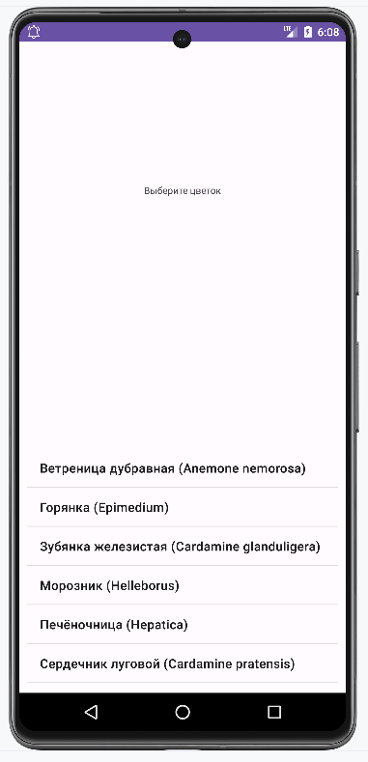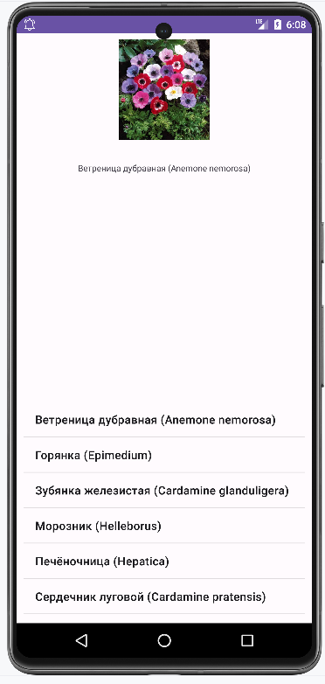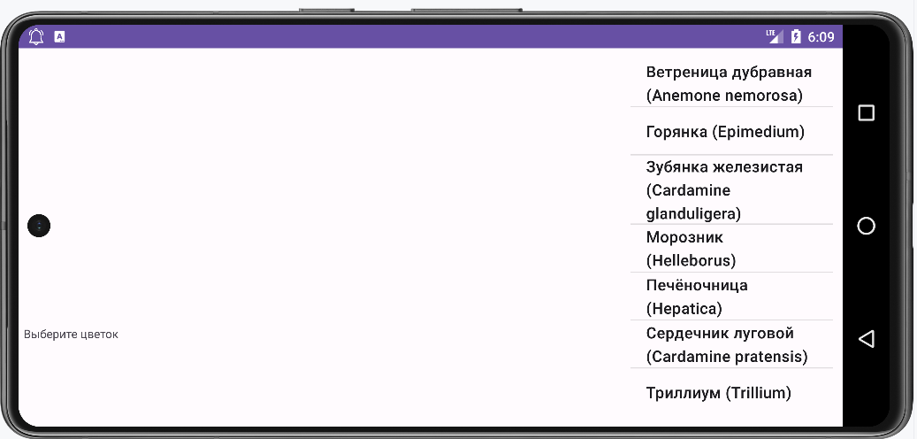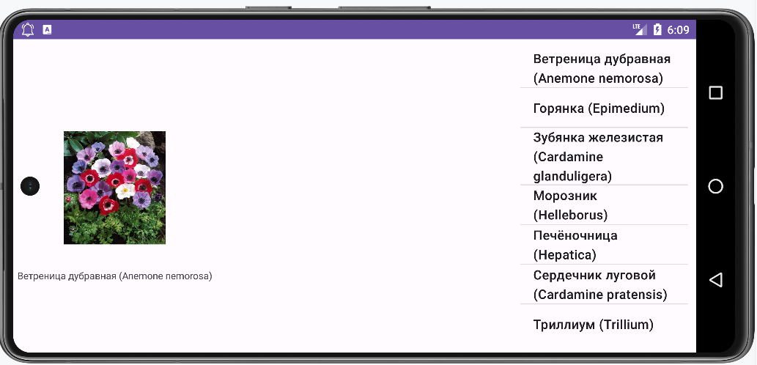

Контрольные вопросы
- Фрагменты (Fragments) в Android представляют собой части пользовательского интерфейса или поведения, которые можно встраивать в активности приложения. Фрагменты позволяют создавать более модульные и многокомпонентные интерфейсы, которые могут быть переиспользованы в различных активностях.
- Метод onCreateView() вызывается, когда фрагмент должен создать свое представление. В этом методе вы должны создать и вернуть корневой View для фрагмента, который будет отображаться в пользовательском интерфейсе.
- FragmentManager используется для управления фрагментами внутри активности. Он позволяет добавлять, удалять, заменять и выполнять другие операции с фрагментами в рамках активности. FragmentManager также позволяет сохранять состояние фрагментов при изменении конфигурации устройства (например, при повороте экрана).
- OnFragmentSendDataListener - это пользовательский интерфейсный интерфейс, который может содержать метод (например, onDataReceived()), предназначенный для передачи данных между фрагментами и активностью или между фрагментами.
- findFragmentById(int id) - метод используется для поиска фрагмента по его идентификатору, указанному в макете (XML-файле). Этот метод возвращает фрагмент, если он найден, или null, если фрагмент с указанным идентификатором не существует в текущем макете активности.

